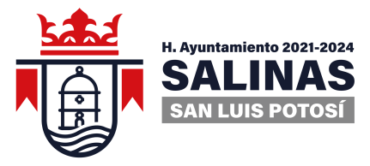
DEPENDENCIA:PRESIDENCIA MUNICIPAL
AREA o DPTO: ECOLOGIA Y ASEO MUNICIPAL
EXPEDIENTE: EAM/PM/2023
OFICIO No.
ASUNTO: INFORMACION

Salinas, S.L.P.

A quien Corresponda:

En el Municipio de Salinas de Hidalgo, S.L.P., no se cuenta con información relacionada con los criterios de degradación en el Estado de San Luis Potosí.

A T E N T A M E N T E

____________________________
PROFR. OSCAR OSCIEL LEGASPI BALDERAS COORDINADOR DE ECOLOGIA Y ASEO MUNICIPAL
H. AYUNTAMIENTO DE SALINAS 2021-2024

“2023, AÑO DEL CENTENARIO DEL VOTO DE LAS MUJERES SAN LUIS POTOSI, PRECURSOR NACIONAL”

